**微算機系統**

**第16組專案報告**

LAB 1

組別： 16

班級、姓名與學號：

資工二 呂凱達 110590038

資工二 陸嘉康 110590045

日期： 2023.03.08

1. 實驗內容：

使用TX2與主機進行連線，並撰寫makefile編譯檔案。

Makefile:須完成以下事項

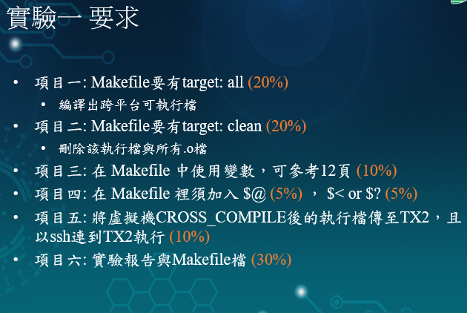

1. 實驗過程及結果：

預期的實驗結果

我們預期的實驗結果可以正確地執行makefile的所有功能，也就是說可以處理實驗提供的檔案，使用makefile對那些檔案進行一系列的操作，比如說，可編譯出可跨平台執行檔，可刪除該執行檔與所有.o檔，在makefile中使用變數，在makefile中加入$@，$<or$?，使用ssh與TX2連線等等。

實際上的結果

遇到的問題

我們是使用WSL2完成這次實驗，所以我們遇到了環境的問題，我們使用以下命令解決sudo apt install g++-aarch64-linux-gnu，它可以完美解決環境的問題

1. 程式碼

|  |
| --- |
| 目標1 |
| CXX=aarch64-linux-gnu-g++  CXXFLAGS=-std=c++11  SRC=main.cpp circular_sector.h ellipse.h shape.h sort.h triangle.h circular_sector.cpp ellipse.cpp sort.cpp triangle.cpp  EXE=tx2_exe  all: $(EXE)  $(EXE): $(SRC)          $(CXX) $(CXXFLAGS) -o $@ $?  clean:          rm $(EXE) |

1. 本次實驗過程說明與解決方法:

實驗過程:

一開始我們對於TX2的連線不是很清楚，我們不知道如何對TX2進行連線，最後我們才發現，不是經由網際網路共和中心查找ip位置，還有WSL2的環境的問題，電腦沒辦法編譯成執行檔等等

解決方法:

TX2連線問題的解決:使用arp -a查找ip位置即可解決

WSL2環境的問題:下載所需的環境解決，透過sudo apt install g++-aarch64-linux-gnu。

1. 分工

呂凱達:50%，報告撰寫，資料查詢

陸嘉康:50%，程式撰寫，測試與除錯